

Alterar Datas das Leituras
O objetivo desta funcionalidade é alterar as datas das leituras por grupo de leitura. A opção foi criada por solicitação da CAERN e pode ser acessada via Menu de sistema, no caminho: GSAN > Micromedição > Alterar Datas das Leituras.
Feito isso, o sistema acessa a tela abaixo:

Observação
Informamos que os dados exibidos nas telas a seguir são fictícios, e não retratam informações de clientes.
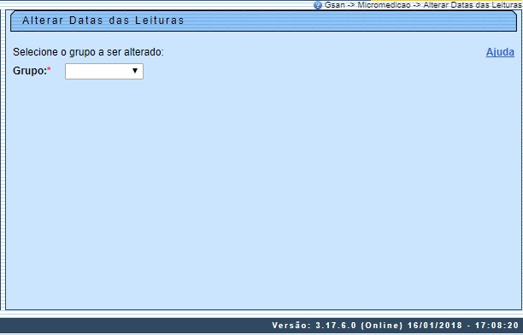
Acima, selecione uma das opções de grupo de leitura cadastrado, disponibilizadas pelo sistema. Feito isso, são exibidas as opções de datas cadastradas, permitindo que sejam alteradas, conforme instruções para preenchimento AQUI.
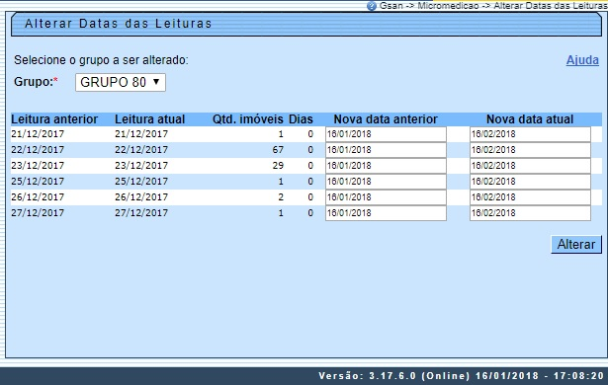
Alteradas as datas nos campos Nova data anterior e Nova data atual, clique em .

Tela de Sucesso
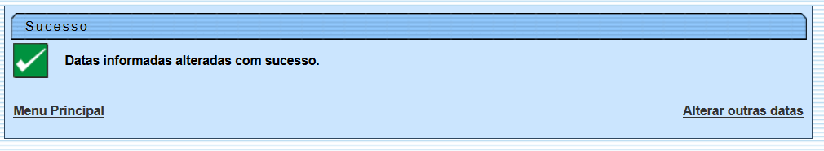

Preenchimento dos Campos
Campo | Preenchimento dos Campos
Leitura Anterior | Este campo será exibido pelo sistema.
Leitura Atual | Este campo será exibido pelo sistema.
Qtd. Imóveis | Este campo será exibido pelo sistema.  Contém a quantidade de imóveis com a data de leitura em exibição.
Dias | Este campo será exibido pelo sistema.  Contém a quantidade de dias de consumo a ser considerado na leitura.
Nova Data Anterior | Informe a nova data de leitura anterior, no formato dd/mm/aaaa (dia, mês, ano).
Nova Data Atual | Informe a nova data de leitura atual, no formato dd/mm/aaaa (dia, mês, ano).

Funcionalidade dos Botões
Botão | Descrição da Funcionalidade
 | Ao clicar neste botão, o sistema comanda a alteração das datas informadas na base de dados.

Referências
Alterar Datas das Leituras

Termos Principais
Micromedição
Clique aqui para retornar ao Menu Principal do GSAN

